Datums skatāms laika zīmogā Nr. 3.4-3.1/2021/7737N

Latvijas būvniecības padomes (LBP) sēdes

PROTOKOLS

Tiešsaistē MS Teams (Ekonomikas ministrija)

plkst.14:00

Rīgā, 2021. gada 14.oktobrī Nr.10

Sēdi vada: Gints Miķelsons - Latvijas Būvniecības padomes priekšsēdētājs

Sēdē piedalās padomes locekļi: Andris Bērziņš, Kaspars Bondars, Artis Dzirkalis, Pēteris Dzirkals, Leonīds Jākobsons, Klāvs Grieze, Ināra Laube, Lauris Liepiņš Ilmārs Leikums, Ervīns Timofējevs, Ilma Valdmane. Aizvieto: Olga Feldmane (EM Būvniecības politikas departamenta direktore)

Pieaicinātie: Aigars Paegle – Latvijas Būvuzņēmumu partnerība
Andris Lazarevs -  Dainis Ģēģers - | EM Būvniecības politikas  LSGŪTIS
Jūlija Jaunrodziņa - | Rīgas plānošanas reģions
Monta Berga - | Biedrība “Latvijas Ceļu būvētājs”
Vaira Ronimoisa - | Latvijas Būvinženieru savienība;
Raimonds Eizenšmits | Latvijas Būvinženieru savienība;
Aino Salmiņš - | Latvijas Pašvaldību savienība;

Sēdē nepiedalās padomes locekļi: Māris Bambis, Ilze Beināre (EM), Normunds Grinbergs, Jānis Rāzna, Jurijs Strods, Normunds Tirāns, Gunārs Valinks Andris Veinbergs.

Protokolē: Inese Rostoka - EM Būvniecības politikas departamenta vecākā eksperte.

Darba kārtībā:
- Publiskā pasūtījuma prognoze 2022.gadam.
- Informācija par Klimata politikas padomes darba grupas darbu.

- Par profesiju standartu apstiprināšanas gaitu.
- Kā ārkārtējās situācijas ieviešana var ietekmēt darbu būvlaukumos.
- Citi informatīvi jautājumi.
  - Informācija par normatīvā regulējuma virzību;
  - Par Latvijas Būvniecības padomes vēlēšanām.

Sēdi sāk plkst.14.05

Lietotie saīsinājumi
BIS – būvniecības informācijas sistēma
BVKB – Būvniecības valsts kontroles birojs
EDLUS - elektroniskā darba laika uzskaites sistēma
EM – Ekonomikas ministrija
ES – Eiropas Savienība
FIDIC - Starptautiskā inženieru konsultantu federācija
FM – Finanšu ministrija
IZM – Izglītības un zinātnes ministrija
LAS – Latvijas Arhitektu savienība
LBS – Latvijas Būvinženieru savienība
LDDK – Latvijas Darba devēju konfederācija
LKI – Latvijas kvalifikācijas ietvarstruktūra
MK - Ministru kabinets
NEP – nozaru ekspertu padome
PIL – Publisko iepirkumu likums
PINTSA - Profesionālās izglītības un nodarbinātības trīspusējās sadarbības apakšpadome
SPKC – Slimību profilakses un kontroles centrs
TM – Tieslietu ministrija
VARAM – Vides aizsardzības un reģionālās attīstības ministrija
VBN – Ministru kabineta noteikumi Nr.500 “Vispārīgie būvnoteikumi”

1.§
Publiskā pasūtījuma prognoze 2022.gadam
--------------------------------------------------------------------------------------------
Ziņo: G.Miķelsons , O.Feldmane

Jautājums tika iekļauts Darba kārtībā, jo svarīgi zināt kas notiek ar publisko pasūtījumu apjomiem, lai zinātu, kas turpmāk notiks ar algām un cenām būvniecībā, tās turpina pieaugt.
G.Miķelsons prezentēja FM sagatavoto prezentāciju Plānotās publiskās investīcijas būvniecībai – ES fondi un valsts budžets (prezentācija pielikumā). Prezentācijā tika vērsta Padomes uzmanība uz FM Budžeta izdevumu prognozēm tuvākajiem pieciem gadiem. Plānots, ka ES fondu periodu pārejas periodā, t.sk. Atveseļošanas fonda, ES fondu finansējums un valsts budžeta līdzfinansējums, kā arī valsts budžeta dotācijas pašvaldībām, kopā apmēram 4 miljardi EUR.
Pievēršot uzmanību FM budžeta izdevumu prognozei Būvniecības nozarei (sk. grafiku) var redzēt, ka finansējums šobrīd tiek sadalīts nevienmērīgi nākamo 8 gadu laikā. Redzam kopējo ES fondu apjomu prognozi. Saskaitot visu investīciju apjomu, pīķis ir uz 2024.gadu.
Šobrīd strādājot darba grupā ar FM, uzturam aicinājumu domāt kā var vienmērīgi izlīdzināt un līdzsvarot apjomus. Naudas ir daudz, galvenā problēma finansējuma nevienmērība.

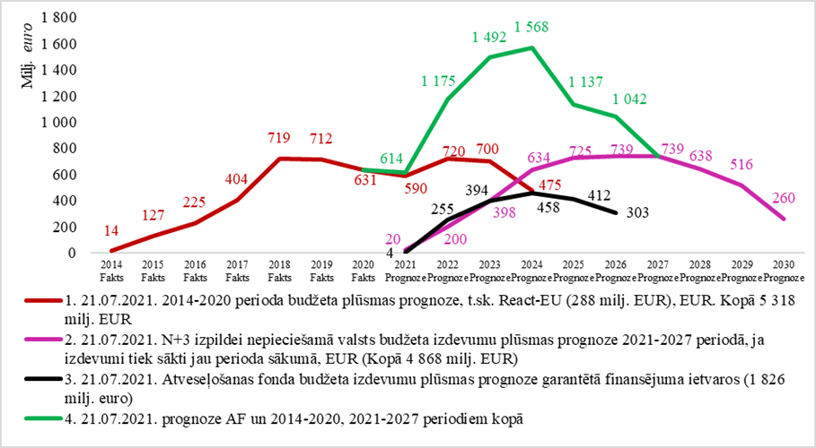
Avots. Finanšu ministrijas 30.09.2021. prezentācija. Plānotās publiskās investīcijas
būvniecībai – ES fondi un valsts budžets

Runājot par plānotajām valsts budžeta investīcijām būvniecībai 2021.-2024.gadam, redzam kopējo summu, kas jāsummē klāt ES fondu finansējumam. Skatot valsts budžetu, visi runā par līdzekļiem, kas tiks piešķirti papildus, bet nerunā par bāzes summu. Publiskais apjoms varētu būt 1.3 miljardi EUR katru gadu. Nākamajā gadā būs kāpums salīdzinājumā ar šo gadu. Runājot par tirgus pārkaršanu, jāskatās, kā tas ietekmēs tirgu.

Nozare gribētu redzēt FM plānoto publisko investīciju apjomus segmentu griezumā, bet FM šogad nespēja ieviest līdzīgu Igaunijai publisko nekustāmo īpašumu un infrastruktūras investīciju (capex) plānošanas uzskaiti.

O.Feldmane prezentē EM informācijas apkopojumu attiecībā uz publiskiem apjomiem. Tas nedaudz atšķiras no FM versijas, bet kopējos apjomos ir līdzīga.

Kopējais no valsts puses iepludinātais finansējums būvniecībā (1.attēls). Šeit ir ieceres projekti, kas apstiprināti un tie, kas vēl nav apstiprināti. Grafikā redzams kopā struktūrfondi un valsts budžeta finansējums.

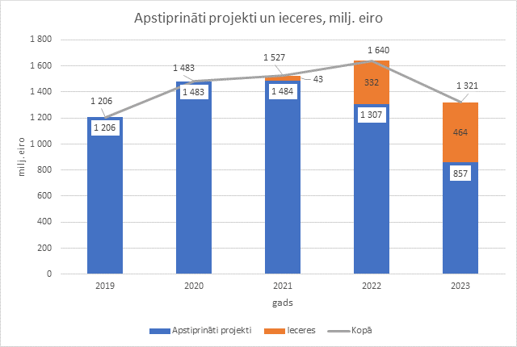
1.attēls. Avots. EM apkopotā informācija par publiskā būvniecības apjoma
prognozi laika posmam līdz 2023.gadam ieskaitot.

Kopējos apjomos redzams, ka apjoms nākošgad būs līdzīgs vai drusku lielāks kā šogad. Pēc kopējā sadalījuma vairāk finansējums ir projektiem ar ES fondu finansējumu. Lielie RailBaltica būvdarbi šeit nav iekļauti, jo to būvniecība paredzēta pēc 2023.gada. Iekļauti ir tekošie RailBaltica būvdarbi 2022.gadam.

Nākamajā grafikā (2.attēls) redzam cik daudz ir struktūrfondi un cik ir valsts budžeta finansējums. Šeit apjomi ir bez neapstiprinātajām iecerēm.

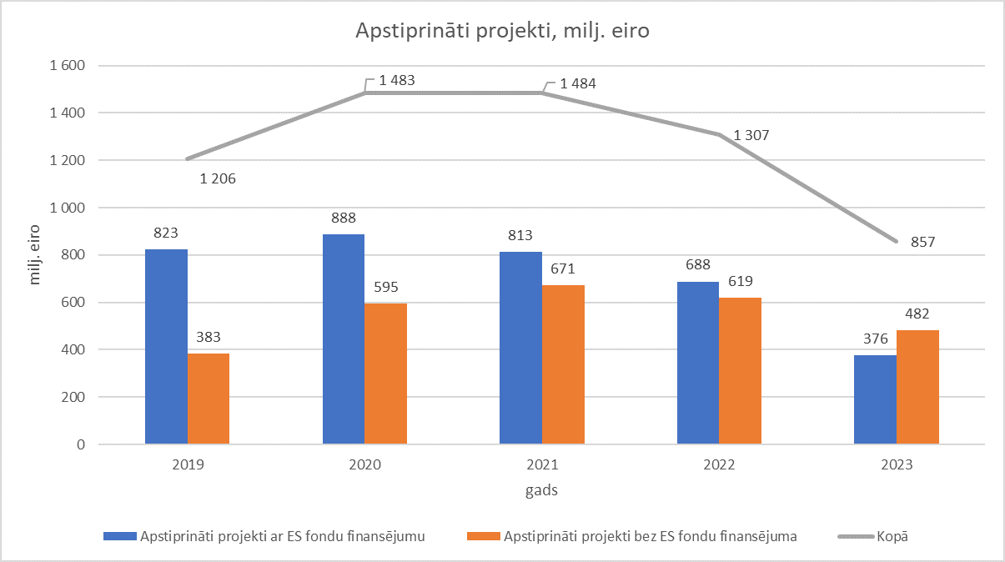
2.attēls. Avots. EM apkopotā informācija par publiskā būvniecības
apstiprinātajiem projektiem līdz 2023.gadam ieskaitot.

Tas ko mēs neredzam grafikos, ir komercsektors, privātmāju būvniecība un eksport apjomi. Plānojam nākotnē skatīt BIS datus, cik ir legālais būvniecības apjoms privātajā un komerc sektorā.

O.Feldmane informē Padomi par dalību Saeimas komisijas sēdē, kurā tika prezentēta Latvijas Bankas prognoze attiecībā uz tautsaimniecības attīstību. Liela uzmanība tika veltīta Būvniecības nozarei sakot, ka nozare pārkarst, ir problēmas, nav normāla attīstība. No atbildes uz jautājumu, no kurienes Latvijas Banka ņem ciparus un sapratu, kāpēc ir atšķirība starp FM un EM datiem.
No EM puses mēs vērtējam reālo apgūstamo finansējumu, savukārt Latvijas banka prezentēja savu speciālistu veikto novērtējumu par potenciāli pieejamo naudu, ko sniegusi FM. Ir starpība starp reālo finansējumu un potenciāli pieejamo finansējums.
Šobrīd uzmanīgi jāskatās, cik naudas tiek iepludināts būvniecībā. Vieni redz nozares pārkaršanu, otri stabilu pieaugumu. Pietuvojamies interesantai situācijai, ka darba spēka trūkums varētu mainīt situāciju. Jāskatās cik daudz finansējuma iepludināt būvniecībā.
Plānojam tikšanos ar finanšu ministru un Latvijas Bankas pārstāvjiem. EM no savas puses neredz nozares pārkaršanu, turamies pie esošā apgrozījuma ar nelielu stabilu pieaugumu. Neuzskata, ka nepieciešams samazināt ieguldījumus vai kā savādāk veikt intervenci nozares virzienā.
Nolemj: EM nākamajā Padomes sēdē noprezentēs sarunas ar finanšu ministru un Latvijas Banku rezultātu.

2.§
Informācija par Klimata politikas padomes darba grupas darbu
--------------------------------------------------------------------------------------------
Ziņo: G.Miķelsons

Gada sākumā Zaļo būvniecību Padome nodefinēja, kā vienu no prioritātēm.

Ir izveidota Klimata politikas padome, kuru vada Kariņa kungs (prezentācija pielikumā). Padome būs institūcija, kur pieņemt stratēģiskus lēmumus attiecībā uz klimata politikas jautājumiem, tai skaitā zaļās būvniecības regulējums, standarti, utt.

Bijušas diskusija starp VARAM un EM par to, kā darbs ar klimata pārmaiņām ietekmēs būvniecības nozari. Šobrīd nav zināms, cik būvniecības nozare valstī saražo CO2 izmešu. Nav vienotas metodikas pēc kuras to varētu aprēķināt, jo būvniecībā CO2 izmešu veidojas ir ražošana, loģistika, būvlaukumi un ēku ekspluatācija. Ja valsts pārvalde vēlas samazināt tos, tad sākumā ir jāizveido apjomu monitoringa sistēma, lai varētu plānot aktivitātes, kuras samazina CO2 izmešus.

No LDDK tika izveidots priekšlikums, izveidot 6 darba grupas:
1. Lauksaimniecība (pārtikas rūpniecība) un Zeme, mežs, kūdra (ZIZIMM);
2. Enerģētika;
3. Transports;
4. Būvniecība;
5. Uzņēmumi Emisiju tirdzniecības sistēmā (ETS);
6. Atkritumu apsaimniekošana.

Gaidām nākamo Klimata padomes sēdi, kurā tiks izlemts par darba grupām un to vadītājiem. Prioritātes šodien ir enerģētika un transporta nozare.
No būvnozares pusesm esam sevi pieteikuši, domājams, ka būtu nepieciešams paplašināt darba grupas tvērumu un nosaukt darba grupu - Nekustamais īpašums un būvniecība.

Šobrīd kopā ar VARAM tiek strādāts pie tā, kā mērīt zaļo būvniecību (ZPI kritēriji). Būs sarunas arī ar komercbanku sektoru, kuri ir ieinteresēti tajā, kādus kritērijus izvirzīt zaļo kredītu izsniegšanai, kā kritēriju finansējuma saņemšanai zaļo būvju pārbūvēm un jaunbūvēm.

Nolemj: Pieņemt informāciju zināšanai.

3.§
Par profesiju standartu apstiprināšanas gaitu
--------------------------------------------------------------------------------------------
Ziņo: O.Feldmane

Lai augstskolas varētu akreditēt savas izglītības programmas nākamajam periodam nepieciešami būvniecības profesiju standarti. Padome izvēlējās trīs profesijas kurām primāri būtu nepieciešams izstrādāt profesiju standartus.

O.Feldmane informēja padomi par profesiju standartu aizstāvēšanu IZM.
Ir izstrādāti 3 profesiju standarti, kurus izstrādāja darba grupa, kurā piedalījās lielākā daļa nozares ekspertu, darbs bija izdarīts kvalitatīvi. Izdevās labi nospraust katras profesijas mērķus, uzdevumus un profesijai nepieciešamās zināšanas un prasmes, lai varētu pārstrādāt augstākās izglītības programmas.
Bija liels izbrīns, ka IZM komisijas sastāvā bija divi padomes locekļi Normunds Grinbergs un Kaspars Bondars, kas pateica, ka tas kas izstrādāts ir liels brāķis. Nebija saprotams, ka viss ir saskaņots, bet aizejot uz komisiju sastapāmies ar lielu pretestību.
Tāpēc gribētu parunāt par Padomes darba organizāciju. EM iet publiski kādu ideju aizstāvē, Padomes locekļi sāk protestēt, tā labas lietas arī var nogremdēt. IZM varēja arī standartus neapstiprināt un būtu problēmas ar izglītības programmu akreditāciju augstskolā. Žēl ka Padomes sēdē nepiedalās Normunds Grinbergs un Kaspars Bondars, gribētu dzirdēt viņu viedokli.
G.Miķelsons atzīst, ka viedokļi ir dažādi, skatoties uz nākotni vajadzētu vienoties, ka uz citām ministrijām ejam ar vienotu viedokli.

A.Bērziņš – paldies Olgai un ministrijas cilvēkiem, kas veica redakcionālos labojumus. Standarti bija akceptēti Būvniecības NEP un nevienam nebija iebildumu. Ja tie standarti būtu zem galda turēti un mēģināti nelegāli akceptēt, tad saprastu, bet ja standarti ir izgājuši nepieciešamo saskaņošanas procedūru.
Uzdevu jautājumu Augstākās izglītības departamenta direktoram, kā tiek veidotas apspriešanas grupas, ja standarta izstrādātājs nav uzaicināts uz šādu apspriešanu. Kā tiek izvēlēti nozares eksperti.
IZM atbildēja, ka jebkurai organizācijai ir tiesības piedalīties. Mums vajadzētu pašiem sekot līdzi un pieteikties šādās komisijās, lai palīdzētu IZM izvērtēt. Deleģēsim savus ekspertus.
G.Miķelsons rezumē, ka nākamajā padomē jāaktualizē attiecības ar IZM un būtu vēlams Būvniecības padomē izskatīt un apstiprināt būvniecības profesiju karti.

D.Ģēģers – LDDK ir deleģējusi mani šajā grupā. Diemžēl uz šo sanāksmi es nebiju aicināts. Mums ar Normundu ir bijuši strīdi par profesiju karti, profesiju standartu, gan par koledžas profesiju standartiem, bet šajā situācijā šāda pieeja, viņam kā Padomes loceklim, ir pelnījusi zināmu nopēlumu.

R.Eizenšmits informē, ka saņemta ziņa, PINTSA ir saskaņoti visi trīs standarti. Gribētu informēt padomi par Kasparu Bondaru. Tiek norādīts, ka LBS nav deleģējusi viņu šajā IZM komisijā. Pēc šīs diskusijas LBS uzaicināja Kasparu Bondaru un gribējām noskaidrot viņa argumentus. Viņš atzina, ka iepriekš nav iepazinies ar metodiskajiem norādījumiem un ir pārpratis, ka augstskolās vairs nebūs jāmāca virkne speciālo priekšmetu. Pēc šīs sarunas ar Kasparu Bondaru standartos tika ienesti daži precizējumi un labojumi. Atvainojās tiem, kas piedalījās sanāksmē un cieta no šīs sanāksmes.

Informācijai
Profesijas standarti LKI 7 līmeņa profesijai “Būvinženieris” un LKI 6. līmeņa profesijām “Ēku būvinženieris” un “Inženiersistēmu būvinženieris” ir saskaņoti un apstiprināti 12.oktobra PINTSA sēdē – līdz ar to darbs pie šo standartu izstrādes ir pabeigts un pēc PINTSA protokollēmuma publicēšanas šie standarti stājas spēkā.

Nolemj: Pieņemt informāciju zināšanai.

4.§
Kā ārkārtējās situācijas ieviešana var ietekmēt darbu būvlaukumos
--------------------------------------------------------------------------------------------
Ziņo: A.Paegle

Kā aktuālu G.Miķelsons piedāvā izskatīt ārkārtējās situācijas jautājumu, kā tas ietekmēs darbu būvlaukumos.
A.Paegle sniedz komentārus pēc iepazīšanos ar jauno regulējumu.
No rīkojuma ir redzams, ka jebkuram darba devējam, kas grib nodarbināt klātienē nevakcinētos darbiniekus, jāveic risku izvērtēšana. Rīkojums nepasaka precīzi, kad ir augsts vai zems risks.
To ir nodefinējusi Darba inspekcija, bet tā ir paņēmuši par pamatu SPKC norādes -saskari ar Covid – 19 inficētu personu. Būvniecībā uz darbu neviens saslimušais nenāk, runa ir par personām, par kurām nav zināms vai ir inficētas. Pēc šī skaidrojuma līdz 15.novembrim jāstrādā pa vienam, nedrīkst strādāt divi cilvēki blakus. Būvniecībā daudzos procesos tas nav iespējams.
Vēlētos zināt vai EM ir kāds skaidrojums par to, vai augsts risks ir arī ārtelpu būvlaukumos?
O.Feldmane nevar atbildēt, jo nav bijusi klāt pie šī rīkojuma sagatavošanas un lūdz uzrakstīt ministrijai kādi ir atvērtie jautājumi. Būvniecība nav izņēmums no kopējā ārkārtas regulējuma, mēs aizstāvēsim mazākus ierobežojumi, bet nosacījumi visiem ir vienādi.
G.Miķelsons – šādā situācijā nāksies slēgt atsevišķus būvlaukumus, jo diemžēl būvniecības nozare ir zems vakcinēto skaits, būs jārunā par esošo līgumu termiņu pagarināšanu, jo nevar šo force majoure pārlikt tikai uz darba devējiem un ģenerālbūvniekiem.
O.Feldmane norāda, ka būvniecības nozarei nav ierobežojumu, vakcinējaties un strādājat. Citām nozarēm ir lieli ierobežojumi, kā restorāniem, kultūras nozarei.
A.Dzirkalis ierosina, ja tiek sūtīti jautājumi uz EM, tad lūgums izsūtīt visiem padomē, jo arī citiem ir jautājumi.
A.Bērziņš piebilst, ka arī ceļu būvētājiem ir savi jautājumi. Stāsta vēsturisko pieredzi cīņai ar infekcijas slimībām. Vienīgā metode, kā tikt galā ar infekcijas slimībām ir vakcinēties. Šie pēdējie valdības lēmumi ir domāti uz to lai cilvēki vakcinētos.
O.Feldmane saprot, ka grūti būvniekam pierunāt zemākās kvalifikācijas strādniekus, bet ja cilvēkiem ir augstākā izglītība, tad tiem jāsaprot. Milzīga nozīme ir darba devējam un viņa nostājai. Ja nevakcinējamies, tad strādājam ar ierobežojumiem.
A.Dzirkalis norāda, ka birojā strādā visi ar augstāko izglītību, bet 20% nevakcinējas. Ja visus atlaistu, tad nebūtu kas strādā.
G.Miķelsons informē, ka ir testējuši vakcināciju būvlaukumos, tā ir zema. Atgādinu, ka pēc NVA datiem būvnozarē oktobrī ir ~5000 vakances, cilvēku trūkst. Vēlas zināt vai EM ir kādi komentāri par būvmateriālu tirdzniecības vietām, jo pēc jaunā regulējuma B2B vairumtirdzniecībai arī ir uzlikti ierobežojumi un juridiskas personas nedrīkst atrasties būvniecības preču vairumtirdzniecības telpās.
O.Feldmane sola, ka no ministrijas puses darīs visu, lai rīkojums tiktu interpretēts ar mazākiem ierobežojumiem. Aicina sūtīt jautājumus, EM iestāsies par to, lai līdz 15.11 un iespējams pēc, ja saglabāsies ierobežojumi attiecībā uz būvmateriālu vairumtirdzniecību būtu loģiski izņēmumi darbojoties zaļajā režīmā.
Vienīgais loģiskais ierobežojums ir lielie tirdzniecības centri, kur vienlaicīgi iepērkam privātpersonas un individuālie būvnieki.
Nolemj: Padomes locekļiem sūtīt jautājumus EM par to, kā rīkoties, lai tiktu pildīti ārkārtējās situācijas nosacījumi, kā izņēmumi nepieciešami pēc 15.11, lai būvnozare spētu darboties un nebūt jāstāv rindā uz valsts pabalstiem.
5.§
Citi informatīvi jautājumi ___________________________________________________________________

5.1. Informācija par normatīvā regulējuma virzību.
O.Feldmane informē par aktuālāko normatīvā regulējuma virzībā.

- Šobrīd aktuāls Ziņojums par lēmuma par būvnieku karteli ietekmi, kas iesniegts MK, tas iet ar ierobežotas pieejamības statusu, tāpēc komentēt nevar. Ziņojumā ir identificēta ietekme uz budžetu, iespējamie riski, kas saistīti ar šo lēmumu.

- Sagatavojām grozījumus speciālajos būvnoteikumos, lai vienkāršotu vienkārši būvju būvniecību, bet TM iebilda, jo nepieciešams visas būves ienest kadastrā un reģistrēt Zemesgrāmatā, bet tam nepieciešams kompetentas iestādes apstiprinājums.

- Grozījumi Būvniecības likumā saistībā ar inženierkonsultanta definīciju, saistībā ar sertificēšanas procesiem, precizējot uzraudzības jēdzienu.

Vai nozare nevarētu piedāvāt citu nosaukumu inženierkonsultantam, tad būtu vieglāk aizstāvēt pašu ideju. Nav runa par definīciju, bet par vārdu konsultants, kam nav pozitīva noskaņa pie mums Latvijā, tāpēc varbūt ir kāds veiksmīgāks formulējums. Dzīvojam tādā vidē, kur vārds konsultants nav ar labs vārds.

A.Dzirkalis ierosina saukt par viedo inženieri.

G.Miķelsons aicina EM atsūtīt plānotos VBN grozījumus.

D.Ģēģers informē, ka Būvniecības NEP nonāca pie secinājuma, ka 7.līmenī ir viedo ēku un viedo inženiersistēmu būvinženieris, vienā vietā jau ir, nevajadzētu to jaukt kopā.

R.Eizenšmits tulkojot FIDIC līgumus pieņēmām lēmumu šo inženieri nosaukt par Inženierkonsultantu, bet sekojot FIDIC līgumu nosacījumiem varam to saukt par inženieri, kas var būt arī arhitekts.

- Regulējums par tipveida būvdarbu līgumiem ir iesniegti MK izskatīšanai VSS, kā nesaskaņots. Informēsim, kad varēs sniegt atzinumus.

- Bija plānoti līdz gada beigām sagatavot divus grozījumu projektus Noteikumos Nr.169. Esam no BVKB saņēmuši jūsu darba apkopojumu attiecībā uz šim noteikumiem, EM nevar tos pieņemt, jo uzskatām, ka nav atrisināti svarīgākie jautājumi. Bijām paļāvušies uz BVKB, daļa no grozījumiem risināmi Likuma līmenī, daļa redakcionāli, procesu jāsāk no jauna. Bija plānots pabeigt šogad, bet tagad pārceļas uz nākamo gadu. Galvenās bažas ir par deleģēšanas līgumiem. Lai izrunātu visus riskus un vienotos, kāds būtu pareizais modelis lai divreiz nav jāpārslēdz līgumi, esam sasaukuši sanāksmi sertificējošām iestādēm.

- Gatavs VBN regulējums, kas attiecas uz priekšizpēti un projektēšanu, drīzumā nosūtīsim nozarei komentēšanai.

G.Miķelsons iesniegti priekšlikumi PIL grozījumiem uz 3.lasījumu Saeimā. Par izslēgšanas nosacījumiem un apakšuzņēmēju pārbaudēm. Redzēs, kā Saeimas TK diskusijās tas beigsies, bet tiem, kas piedalās publiskajos iepirkumos, nākamajā gadā jārēķinās ar izmaiņām PIL un papildus administratīvo slogu.

Izejot no karteļa ziņojuma saistībā ar ēnu ekonomiku no VID saņemta informācija par inovatīvu pieeju sociālā nodokļu aprēķināšanai, kur pamatā ir ideja uzskatīt, ka darba devējam un ņēmējam reģistrētās darba stundas zem profesijas vidējā(ar 20% rezervi) tiek automātiski uzskatītas par ēnu ekonomiku, par kuru uzņēmums saņems automatizētu nodokļu uzrēķinu, uzņēmējam būs jāpierāda pretējais. Jāsaprot, kā tas ietekmēs EDLUS, jo pie šāda modeļa, EDLUS var izslēgt.

O.Feldmane informē, ka pasākumi, kas uzskaitīti ēnu ekonomikas apkarošanas plānā, ir konceptuāli un uzdots izvērtēt nepieciešamību. Uzskata, ka būvniecības nozare jāliek uz kādu laiku mierā, saistībā ar ēnu ekonomiku, lai sāktu darboties tas, kas ieviests. Visi priekšlikumi tiks publiskoti un izrunāti Ēnu ekonomikas plāna ietvaros.

I.Laube vēlas zināt, vai EM ir informācija par Rīgas būvvaldes darbu. Ir saņemti signāli no projektētājiem. Līdzīga situācija ir arī Jūrmalā. Atbildes tiek kavētas. Daudzi speciālisti aizgājuši no darba.

O.Feldmane informē, ka ir saņemta viena sūdzība, bet ja nozare redzat, ka ir kāda problēma, tad aicina rakstīt oficiāli no nozares organizācijas, tad būs pamatojums iet uz Rīgas domi par šo jautājumu runāt.
Esam samazinājuši būvvalžu kompetenci. Mēs ātrāk virzīsim klusēšanas piekrišanas principu, kas atvieglos būvvalžu darbu vienkāršākos gadījumos. Oktobra beigās organizēsim sanāksmi.

I.Laube sola, ka būs vēstule no Inženiertīklu turētāju sadarbības padomes.

Nolemj. Padomei, ja ir pretenzijas par būvvalžu darbu rakstīt oficiālas vēstules EM. EM organizēs sanāksmi, lai risinātu šo problēmu.

5.2. Par Latvijas Būvniecības padomes vēlēšanām.
Padome izsaka priekšlikumus Padomes vēlēšanu organizēšanai.
E.Timofējevs uzskata, ka jānofiksē, kas ir nemainīgā daļa Padomē, kas pārstāv lielākās organizācijas.
O.Feldmane neredz risku, ka būtiski svarīgākās organizācijas neiekļūs Padomē. Neuzskata, ka Padomes sastāvs būtiski mainīsies. Informācija tiks publicēta EM mājas lapā. Prasības ir noteiktas Būvniecības regulējumā. Skatīsimies kvalifikācijas prasības.
I.Rostoka informē, ka plānots organizēt vēlēšanas attālināti. Pieteikumi jāiesniedz līdz 1. novembrim. Informācija tiks publiskota EM mājas lapā un ievietota sociālajos tīklos, kā arī izsūtīta Presei.
Nolemj. Vienojās par jaunās Latvijas Būvniecības padomes vēlēšanu datumu noteikt 2021.gada 11.novembri un padomes priekšsēdētāja vēlēšanas 16.novembrī. Atkarībā no situācijas datumi var tikt precizēti.

Sēdi slēdz 16:25

Padomes priekšsēdētājs G.Miķelsons

ŠIS DOKUMENTS IR PARAKSTĪTS AR DROŠU ELEKTRONISKO PARAKSTU UN SATUR LAIKA ZĪMOGU

Protokolēja sagatavoja I.Rostoka

